2018年常州市金坛区新城实验幼儿园公开招聘教师简章
常州市金坛区新城实验幼儿园是区政府新建的一所公办实验幼儿园，位于徐塘路218号，毗邻吾悦广场和华罗庚实验学校新城分校，占地面积12660平方米，建筑面积12520平方米，共设24个班级，2017年9月1日开园。园内有全覆盖的中央空调，宽敞的幼儿活动室，多种质地的户外场地，用途多元的专用活动室以及恒温游泳池；有一批有爱心和责任心的保教队伍。
根据园所发展需要，经区教育局同意，现面向社会公开招聘教师，特制订本简章。
一、招聘岗位
幼儿教师：20名。

二、招聘条件
（一）品行端正，热爱幼教事业，具备正常履行岗位职责必备的身体条件。
（二）应届毕业生：
1.具有学前教育专业的全日制普通高等学校专科以上学历；有幼儿园教师资格证书（正在申办者须在2018年7月1日前取得幼儿园教师资格证书）。
2.具有非学前教育专业全日制本科以上学历；有学士学位；有教师资格证书（正在申办者须2018年7月1日前取得教师资格证书）。
（三）非应届毕业生：
1.具有全日制普通高等学校专科以上学历；有幼儿园教师资格证书；年龄在38周岁以下。
2.担任过幼儿园教研组长、年级组长、课题组长或获得过区优秀课、基本功评比二等奖及以上的教师，年龄放宽至42周岁。

三、报名事项
（一）报名材料：1.《2018年常州市金坛区新城实验幼儿园招聘幼儿教师报名表》2. 身份证3.教师资格证 4.普通话证书 5. 学历证 6.各种荣誉证书或业绩证明材料
（二）报名方式：请将以上材料的扫描件或电子文稿，压缩成文件包，发送至XCshiyanyoueryuan@163.com邮箱，标题请标明“报名+姓名”。
（三）报名时间：即日起至5月31日止
（四）资格审核：根据招聘条件对报考人员进行资格审查， 材料审核结束后，园方将通知相关人员具体考核时间。

四、考核内容
（一）专业测试：70分
1.弹唱：现场抽签弹唱一首歌曲。分值15分。
2.绘画：按命题完成一幅简笔画，画具自备，时间20分钟。分值15分。
3.舞蹈：完整表演舞蹈一则，内容自选，音乐、道具自备，时间1—3分钟。分值15分。
4.讲故事：根据提供的素材现场创编故事，时间2-3分钟。分值15分。
5.特长展示：项目自选，与上述四项内容不重复，时间1—3分钟。分值10分。

（二）微课考核：30分
教案设计准备60分钟，上课时间10分钟。

五、体检
在课堂考试结束后一周内，根据招聘计划按1:1比例从高分到低分确定体检人员，统一组织体检，体检标准参照《江苏省〈实施教师资格条例细则〉（暂行）》中有关要求。

六、待遇
考核录用后，与幼儿园签订就业协议与劳动合同，享受本园聘用教师的工资待遇（含五险一金）。

七、其它事项
1．如遇自愿放弃、体检不合格将取消录用资格，所缺名额从高分到低分依次递补。
2.本招聘简章由常州市金坛区新城实验幼儿园负责解释。
3.咨询电话：夏老师18961266808 沈老师13862682928

4.幼儿园方位：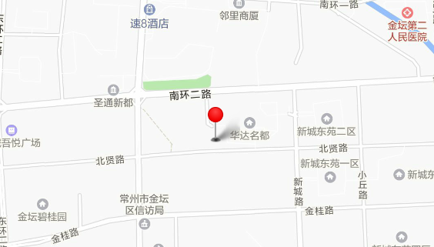
常州市金坛区新城实验幼儿园
2018年5月11日

附：《常州市金坛区新城实验幼儿园教师招聘报名表》

常州市金坛区新城实验幼儿园教师招聘报名表
姓名 |  | 性别 |  | 出生年月
民族 |  | 籍贯 |  | 政治面貌
户籍所在地 |  |  |  | 联系方式
常住地址
身份证号码
最高学历 |  | 毕业学校 |  | 专业
教师证编号 |  | 教龄 |  | 身体状况
教师证编号 |  | 职称 |  | 婚姻状况
特长爱好
教育背景
工作简历
获奖情况
个人目标

填表说明：
1.“教育背景”从初中开始填写
2.“工作简历”从学校毕业后第一个工作单位开始填写

